**Зарубежный и отечественный рынок информационных систем для управления и оценки персонала**

В таблице необходимо отразить по пять представителей (десктопные, онлайн) зарубежного и отечественного (кроме 1С) рынков

После таблицы вставить в том же порядке скриншоты интерфейса этих программ

|  |  |  |  |  |  |  |  |  |
| --- | --- | --- | --- | --- | --- | --- | --- | --- |
| № | Название | Ссылка | Тип лицензии,  необходимость регистрации (нет/да) | Наличие бесплатных/ платных функций  Цена продукта | Язык интерфейса | Какие возможности для управления персоналом? Каков функционал для оценки персонала? | Инструкция (нет/да,видео/текстовая) | Ваши впечатления о данном ПО, можно ли Вы его использовать в IT компании |
| 1 | WebSoft HCM | https://hcm.websoft.ru | да | Бесплатной версии — нет Цена — по запросу | Русский Английский | Система управления талантами, проверенная временем и отвечающая требованиям рынка. Платформа для автоматизации HR-процессов, позволяющая выстроить процессы в соответствии с логикой бизнеса. | Есть текстовое описание функционала и видеопрезентации.  Так же можно заказать презентацию продукта | Я бы не стал пользоваться таким ПО, в первую очередь из-за отсутствия демо-версии и явного указания цены продукта. |
| 2 | Sap HCM | https://www.molga.ru/solutions/sap-hcm-/ | да | Бесплатной версии — нет Цена — по запросу | Русский Английский | Базовые процессы управления персоналом  Эффективность и оценка персонала (SAP Performance Management)  Подбор персонала (SAP E-Recruiting)  Управление льготами и социальными программами (SAP Benefits)  Управление вознаграждениями (SAP Compensation Management)  Корпоративное обучение (SAP Learning Solution) | Есть текстовое описание функционала и видеопрезентации.  Так же можно заказать презентацию продукта | Все так же, как и у WebSoft HCM и по той же причине я бы не стал пользоваться этими продуктами. |
| 3 | Cezanne HR | https://cezannehr.com/ | да | Бесплатной версии — нет, но есть демонстрационная версия. Цена — по запросу. | Английский | Cezanne HR предоставляет возможности для управления персоналом, такие как хранение данных о сотрудниках, управление рабочим временем, процессами подбора и обучения персонала, а также аналитику данных по работникам.  В рамках оценки персонала Cezanne HR предоставляет инструменты для проведения анкетирования, оценки производительности, управления целями и развитием сотрудников. | Доступна текстовая инструкция на официальном сайте. | Данным ПО я не пользовался, но я бы попробовал, потому как есть демонстрационная версия. |
| 4 | Ceridian HCM | https://www.ceridian.com/ | да | Бесплатной версии — нет, но есть демонстрационная версия. Цена — по запросу. | Английский | Ceridian HCM предоставляет широкий спектр функций для управления персоналом, включая автоматизацию процессов HR, управление рабочим временем, аналитику и отчетность, управление производительностью и развитием сотрудников.  В рамках оценки персонала Ceridian HCM предлагает инструменты для проведения анкетирования, оценки производительности, управления целями и развитием сотрудников, а также функции для обратной связи и мотивации персонала. | Доступна текстовая инструкция на официальном сайте. | Я бы не стал пользоваться таким ПО ни при каких обстоятельствах, потому как компания ушла с Российского рынка |
| 5 | Эувио | https://e-queo.com | да | Бесплатной версии — нет, но есть демонстрационная версия. Цена — по запросу. | Русский | Платформа  для обучения, мотивации, общения и управления персоналом. Для обучения есть: треки, программы обучения, различные задания, тесты и пр. Для управления есть встроенный мессенджер, статистика для руководителей, а так же различные сводки, таблицы и пр. Так же можно оценивать как целые команды, так и индивидуальных сотрудников | Доступна текстовая инструкция на официальном сайте. | Я бы попробовал воспользоваться этим ПО, так как у него понятный функционал и есть демо-версия. |

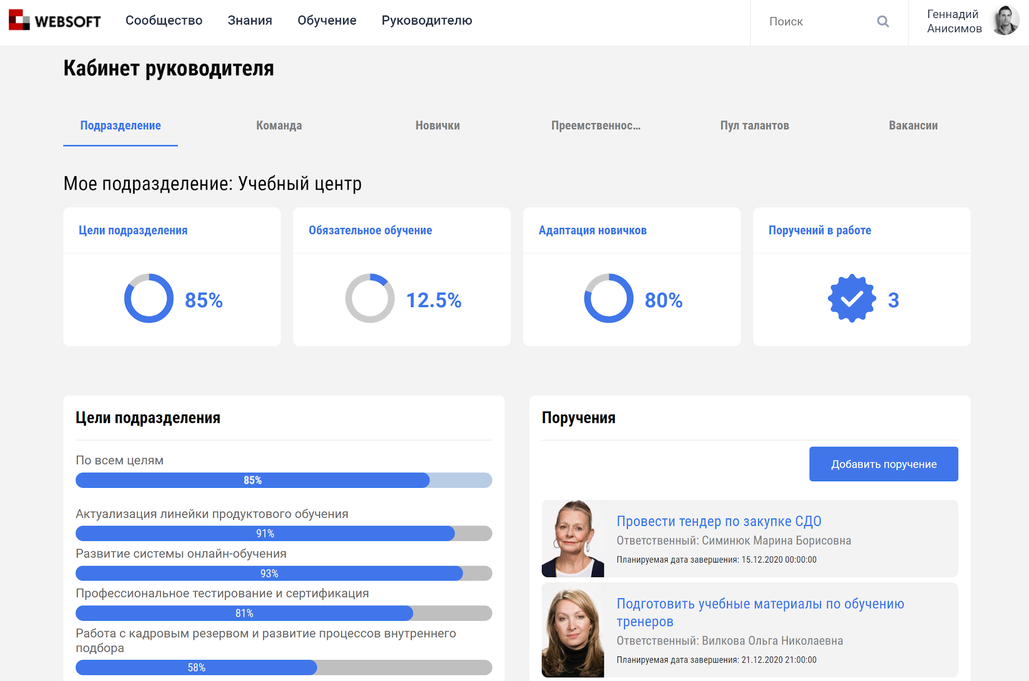Скриншоты в порядке, в соответствии с таблицей

